Propuesta de vinculación entre el ordenamiento ecológico territorial y la planeación del desarrollo urbano en las ciudades mexicanas

Francisco José García Mier Centro Privado de Investigación y Desarrollo de Tecnología
CONURBA I+D
Morelia, Michoacán.
México

fgarciamier@conurbamx.com www.conurbamx.com

Introducción

En las últimas décadas, las ciudades mexicanas viven procesos de expansión desordenada sobre todos sus puntos cardinales, donde prevalecen los intereses económicos y políticos sobre los intereses ambientales y sociales, bajo presiones especulativas motivadas por la política financiera federal de vivienda, sin una vinculación con una política de suelo y de infraestructura, ni con los ordenamientos ecológicos territoriales, según las leyes ambientales en la materia. El presente trabajo propone la necesidad de abordar la planeación del desarrollo urbano de forma simultánea con un programa de ordenamiento ecológico territorial en las ciudades mexicanas, a través de un instrumento único llamado Programa de Desarrollo Urbano y de Ordenamiento Ecológico Territorial, con la participación intersectorial e interinstitucional, así como de la ciudadanía en general, según el grado de complejidad de la problemática.

Objetivo

Proponer y justificar que la elaboración de los Programas de Desarrollo Urbano y los Programas de Ordenamiento Ecológico Territorial en las ciudades mexicanas, se elaboren de forma simultánea e integral, según los lineamientos de la legislación de la cual se derivan,

con el acuerdo de las autoridades estatales y municipales correspondientes, y con la participación de todos los actores socioeconómicos existentes.

Desarrollo de la propuesta

La dinámica de crecimiento de las ciudades mexicanas ha rebasado la capacidad administrativa de los gobiernos para hacer acto de autoridad y de diseñar los instrumentos y mecanismos de gestión del desarrollo urbano, en un ambiente de especulación, acaparamiento anárquico del suelo y de gestación de asentamientos irregulares sobre todos los puntos cardinales de las ciudades mexicanas, motivados por las políticas federales de financiamiento de vivienda, sin una política nacional de suelo urbano y completamente desarticuladas de las políticas de desarrollo urbano, de abasto de agua, de infraestructura, de movilidad y de ordenamiento ecológico territorial. Por otra parte, los cambios de uso del suelo en cada nueva administración municipal son motivados por intereses socioeconómicos, más allá de la determinación de políticas públicas urbanas con plena conciencia técnica, beneficiando el interés de los particulares sobre el interés común.
Las instituciones facultadas por las leyes y reglamentos derivados de la Ley General del Equilibrio Ecológico y de Protección al Ambiente, para elaborar los Programas de Ordenamiento Ecológico Territorial (POETs), se ven ignoradas y minimizadas durante la elaboración de los Programas de Desarrollo Urbano (PDUs) emanados de la Ley General de Asentamientos Humanos y las leyes estatales derivadas de ella, bajo el argumento de la competencia y los ámbitos de aplicación de los segundos sobre los primeros.
Por otra parte, tanto los POETs y los PDUs son procesos de planeación, independientemente de las metodologías particulares, que requieren los siguientes elementos metodológicos:

- Metodologías de planeación y enfoque de sistemas, para la toma de decisiones y determinación de políticas públicas urbanas ambientales, a través de modelos duros y modelos suaves1.
Primeramente, se debe entender los alcances de un proceso de planeación, independientemente del Objeto de Estudio que se defina; la planeación como una herramienta para la solución de problemas y toma de decisiones de forma sistemática. Un Programa de Ordenamiento Territorial o de Desarrollo Urbano, además de definir y precisar las políticas, estrategias, zonificación, etc., debe proponer los mecanismos, programas, proyectos, instrumentos y acciones.
En ambos procesos de planeación se elaboran diagnósticos orientados principalmente al conocimiento de temas territoriales y a las problemáticas del uso del suelo sobre un territorio determinado. En ambos se estudia el medio físico natural, el medio físico transformado, aspectos socioeconómicos y de administración y gestión urbana y ambiental. Derivado de las problemáticas se definen los objetivos de la planeación y se proponen programas, proyectos y acciones para resolverlas.
Las diferencias entre ambos instrumentos se centran en la parte propositiva, hacia donde cada uno debe orientar sus estrategias e instrumentos para alcanzar los objetivos de la planeación.
- Planeación estratégica y participativa, para que los responsables de la planeación tengan los elementos para formular el objeto de estudio y el problema, y proponer los objetivos de la planeación, estrategias e instrumentos correspondientes.
Más allá de la aplicación de metodologías de planeación, la planeación estratégica coadyuva a identificar las fortalezas y debilidades internas del objeto de estudio, así como las oportunidades y amenazas que inciden en el mismo, generalmente ajenas al control del

tomador de decisiones, pero que necesariamente se deben considerar en la planeación. Los dos instrumentos de planeación de referencia (desarrollo urbano y ordenamiento territorial) pueden desarrollarse bajo este tipo de metodologías.
Por otra parte, tanto la legislación urbana como la ambiental obligan la observancia en las formas para desarrollar procesos de consulta ciudadana o pública, con la finalidad de que la ciudadanía participe activamente. En ambos ordenamientos, los procesos de participación ciudadana pueden ser tan ambiciosos como lo amerite la problemática, los recursos técnicos y económicos, y la voluntad de la autoridad. En deseable que la participación se lleve a cabo no solo con una consulta popular como lo establecen generalmente las leyes en la materia, sino durante cada una de las etapas de elaboración de un plan.
Es deseable la combinación del uso de herramientas de planeación estratégica con herramientas de planeación participativa; porque ambas pueden ocurrir de forma separada, con las limitantes de cada caso.
- Planeación territorial con el uso de sistemas de información geográfica para el estudio de las variables territoriales
Los Sistemas de Información Geográfica (SIGs) brindan una poderosa herramienta de análisis territorial, en los que se pueden representar geográficamente todas las temáticas materia de estudio en proyectos de ordenamiento, de desarrollo urbano y de medio ambiente. Sin embargo, la complejidad radica en el siguiente orden:
- La identificación de la información necesaria, incluyendo datos vectoriales, temáticos, imágenes, etc.
- La disponibilidad de la información en fuentes públicas o en instituciones gubernamentales.

- La georeferenciación en una misma base de proyección.

- La creación de capas con temas nuevos no existentes o disponibles.

- El análisis y modelación de variables en función de las necesidades.

- El uso de todos los productos para los tomadores de decisiones.

La figura 1 muestra una modelación de diferentes variables temáticas que se usan en planeación territorial, indispensables para el equipo de planeación. Es indispensable que se elaboren modelos territoriales para la determinación de políticas públicas urbanas y ambientales, previa acuerdo de los actores locales de las variables que alimentarán los modelos de referencia, porque según la calidad y el valor de las variables, resulta el valor del modelo.
El modelo sugerido para las políticas urbanas es el estudio de la vocación económica del suelo y la disponibilidad de agua del subsuelo. Se propone que la ciudad crezca según las vocaciones económicas del suelo, con criterios de sustentabilidad, de forma tal que los proyectos se lleven a cabo no solamente como un acto de autoridad a través de los usos del suelo que determinan los Cabildos, sino que sea a través de los acuerdos y la propia la construcción de obras de infraestructura por los particulares y los gobiernos, que mitiguen los impactos urbanos y ambientales que resultan por los procesos de urbanización. Se propone la incorporación en la normatividad urbana de un Coeficiente de Urbanización (CUR), a efecto de que solo se urbanicen parcialmente los predios que impactan de alguna forma la ciudad o su entorno, manteniendo intacta el resto de la superficie; esto garantiza que cada propietario se comprometa a no urbanizar una fracción de su predio, de forma similar a la concertación de un Área Natural Protegida (ANP), previa a los decretos correspondientes.

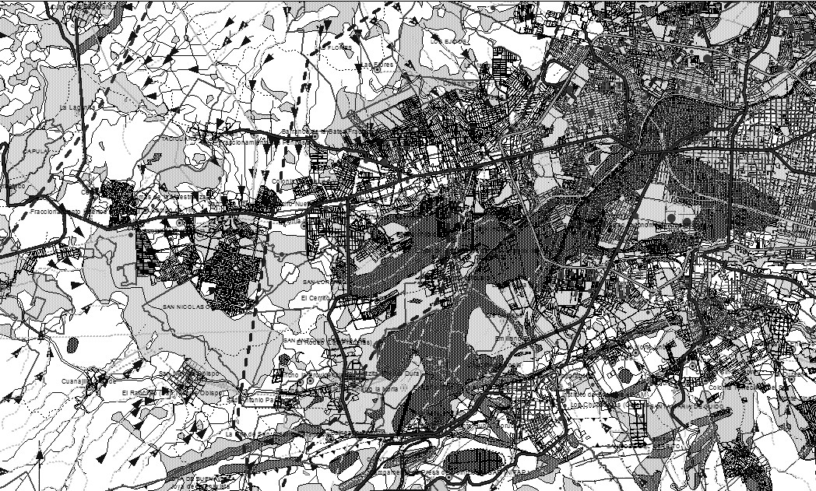Figura 1.- Modelo de planeación territorial en un SIG para una zona de la ciudad de Morelia, Mich.

Fuente: Centro Privado de Investigación y Desarrollo de Tecnología CONURBA I+D, 2009

Para las zonas no urbanizables, los modelos de gestión se deben basar en las aptitudes agrícolas, pecuarias, forestales, de conservación, etc.
La figura 2 muestra la información y modelos territoriales básicos para planeación territorial, misma que se abunda según las problemáticas particulares.
- Tiempos y formas legales para la consulta pública y participación ciudadana.

Adicionalmente a lo anotado con anterioridad, tanto los programas de desarrollo urbano como los programas de ordenamiento ecológico territorial, requieren tiempos para la consulta popular y para los procesos de planeación participativa, que se pueden combinar,

siempre y cuando la publicación de inicio de cada proceso también se realice de forma simultánea y con fundamento jurídico y legal en las legislaciones correspondientes.

Figura 2.- Información y modelos territoriales básicos

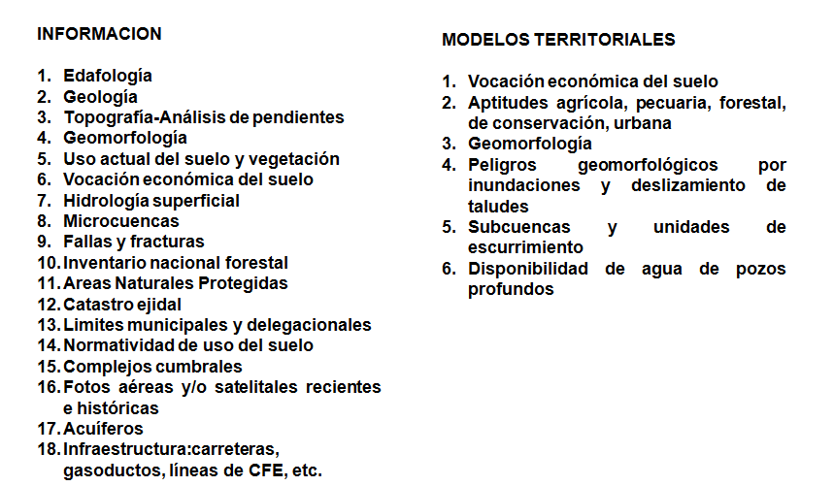

Fuente: Centro Privado de Investigación y Desarrollo de Tecnología CONURBA I+D, 2009

- Necesidad de incorporar una normatividad para los usos y destinos del suelo, sus estrategias y sus instrumentos
Además de obtener una cartera de programas, proyectos y acciones, los ordenamientos de referencia aportan la normatividad necesaria para ordenar el uso del suelo del territorio de estudio, misma que se hace Ley al ser aprobado por los Cabildos de los Ayuntamientos. En el caso de los PDUs se definen los usos del suelo para las zonas

urbanas y urbanizables, se establecen las políticas de gestión urbana según los objetivos de la planeación, mientras que para las áreas no urbanizables, los OETs establecen políticas de gestión ambiental, según los objetivos correspondientes.
La definición de zonas de crecimiento de la ciudad debe emanar con el estudio de aspectos de grupos multidisciplinarios, además de la sensibilización del entorno, y de aspectos socioeconómicos y políticos, de forma tal que se conozcan los impactos urbanos y ambientales producto de la urbanización, y se establezcan los criterios y medidas de mitigación, a través de la construcción de las obras de infraestructura correspondientes.
Por lo anterior, se propone la elaboración simultánea de Programas de Desarrollo Urbano y Ordenamiento Territorial para los Centros de Población y Zonas Metropolitanas, en un mismo documento rector y un mismo proceso de planeación, según las dos leyes de referencia, de asentamientos humanos y de medio ambiente.

CONURBA I+D

En Centro Privado de Investigación y Desarrollo de Tecnología CONURBA I+D, constituido en el año 2007, y con financiamiento de CONURBA y de CONACYT, se ha especializado en prospección y gestión de suelo para el desarrollo urbano en las ciudades mexicanas, para lo cual tiene entre sus líneas estratégicas la capacitación constante de sus recursos humanos altamente especializados, gestión de información estratégica y el desarrollo de una plataforma tecnológica (know how) CONURBA I+D.
Entre sus líneas de acción se encuentra la planeación urbana y ambiental, las áreas naturales protegidas, la gestión de bancos de suelo y la planeación de infraestructura. Opera en la Región Centro Occidente y se encuentra en proceso de expansión a todo el país a través del desarrollo de la franquicia de CONURBA.

Nota:

1 Según la Teoría General de Sistemas, los sistemas duros se pueden modelar a través de variables cuantitativas, mientras que los sistemas suaves se modelan o estudian mediante variables cualitativas

Bibliografía

Periódico Oficial del Estado de Michoacán de Ocampo, 2007. Código de Desarrollo Urbano del Estado de Michoacán de Ocampo.
Periódico Oficial del Estado de Michoacán de Ocampo, 2007. Ley Ambiental y de Protección del Patrimonio Natural del Estado de Michoacán de Ocampo.
Diario Oficial de la Federación, 2007. Ley General del Equilibrio Ecológico y Protección al Ambiente.
Secretaría de Medio Ambiente, Recursos Naturales y Pesca. Diario Oficial de la Federación.
Diario Oficial de la Federación, 1993. Ley General de Asentamientos Humanos.
Centro Privado de Investigación y Desarrollo de Tecnología CONURBA I+D; documento inédito; 2008, 2009.

